Конспект до блоку 6.
Кесарів розтин
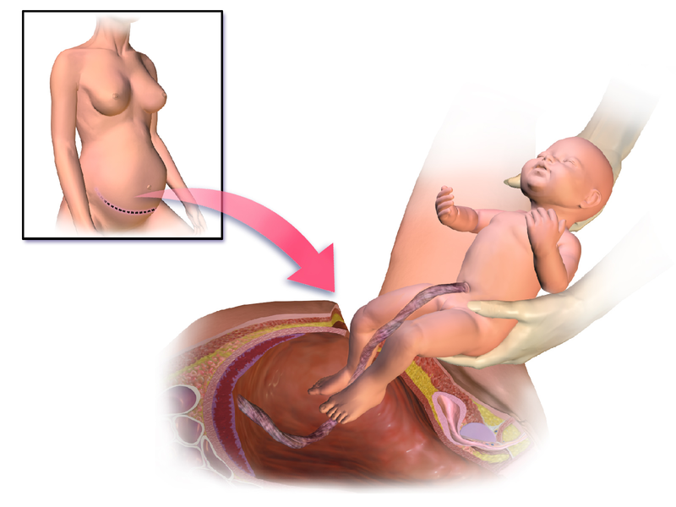
Відновлення після КС
Початок
1. Ранній підйом (через 6-12 годин після операції).
2. Розминка,массаж.
3. Перевороти у ліжку.
4. Часте прикладання до грудей.
5. Дихальна гімнастика.
6. Лежати на животі через 24 години.
7. Їсти, пити за вимогою.
8. Ходити у туалет по великому протягом 24 годин.
9. Ходити у туалет «по маленькому» кожні 2 години. Перший раз не пізніше, ніж через 12 годин.
10. Догляд за швом.
11. Підв'язування.
Шов має бути чистий, без різкого почервоніння, без гною(сукровиця може бути у нормі), не збільшуватись, не бути набряклим та гарячим.
Догляд за швом після КС
1. Зняти пов'язку через 24 години.
2. Обробка шва тільки за вимогою (перекис водню і т.п.).
3. Протягом перших 7-8 днів після пологів з ділянки шва може виділятись прозора або жовтувата рідина.Це нормально.
4. Не повинно бути неприємного запаху, почервоніння,гноя,різкого болю.
5. Ніякої стислої білизни та синтетичних тканин.
6. ЗАВЖДИ ЧИСТО ТА СУХО - запорука швидкого загоєння.
